ПРАВИТЕЛЬСТВО САНКТ-ПЕТЕРБУРГА

ПОСТАНОВЛЕНИЕ

_________________ № ______________

О внесении изменений в постановление
Правительства Санкт-Петербурга
от 31.01.2017 № 40

Правительство Санкт-Петербурга

П О С Т А Н О В Л Я Е Т:

1. Внести в Правила благоустройства территории Санкт-Петербурга в части, касающейся эстетических регламентов объектов благоустройства и элементов благоустройства, утвержденные постановлением Правительства Санкт-Петербурга
от 31.01.2017 № 40 (далее – Правила), следующие изменения:
1.1. После тридцать восьмого абзаца пункта 1.5 Правил дополнить абзацем следующего содержания:
«место (площадка) накопления твердых коммунальных отходов
(далее – ТКО) – площадка (контейнерная площадка, специальная площадка), размещаемая
на территории, земельном участке либо его части, оборудованная элементами благоустройства в соответствии с требованиями законодательства Российской Федерации и настоящими Правилами и предназначенная для размещения мусоросборника(-ов)».
1.2. После сорокового абзаца пункта 1.5 Правил дополнить абзацем следующего содержания:
«мусоросборник – контейнер, в том числе контейнер заглубленного типа,
и(или) бункер, предназначенные для накопления ТКО;».
1.3. В абзаце семидесятом пункта 1.5 Правил слова «коммунально-бытового оборудования (мусорных контейнеров)» заменить словами «мест (площадок) накопления ТКО».
1.4. В наименовании раздела 4 приложения № 1 к Правилам после слов «ограждение техническое,» дополнить словами «ограждения мест (площадок) накопления ТКО, укрывные ограждающие конструкции мест (площадок) накопления ТКО,».
1.5. Раздел 4 приложения № 1 к Правилам дополнить пунктами следующего содержания:
«4.6. Типовые внешние виды ограждений мест (площадок) накопления ТКО, укрывных ограждающих конструкций мест (площадок) накопления ТКО установлены
в приложении к настоящему Эстетическому регламенту.
4.6.1. Ограждения мест (площадок) накопления ТКО и укрывные ограждающие конструкции мест (площадок) накопления ТКО, предусмотренные разделом 1 приложения к настоящему Эстетическому регламенту, допускается размещать путем их блокировки между собой.
4.6.2. Ограждение мест (площадок) накопления ТКО и укрывную ограждающую конструкцию места (площадок) накопления ТКО, предусмотренные разделом 5 приложения к настоящему Эстетическому регламенту, допускается размещать путем их блокировки между собой с одним объединяющим модулем или более, но не более чем
с шестью.
4.6.3. Ограждения мест (площадок) накопления ТКО и укрывные ограждающие конструкции мест (площадок) накопления ТКО, предусмотренные разделами 6 и 7 приложения к настоящему Эстетическому регламенту, допускается размещать в виде одного модуля либо путем блокировки не более восьми модулей между собой.
4.6.4. Расстояние между ламелями (высота межламельного
пространства) ограждений мест (площадок) накопления ТКО, предусмотренных
разделами 3 – 7 приложения к настоящему Эстетическому регламенту, составляет 40 мм.
4.6.5. Не допускается размещение ограждений мест (площадки) накопления ТКО
и укрывных ограждающих конструкций мест (площадок) накопления ТКО в совокупности с типовыми внешними видами из различных разделов приложения к настоящему Эстетическому регламенту.
4.6.6. Допускается увеличение высоты, указанной в типовом внешнем виде, предусмотренном разделом 8 приложения к настоящему Эстетическому регламенту,
но не более 6,20 м с усилением конструкций (Схема 1, Схема 2), в случае необходимости размещения мусоросборника(-ов) объемом более 8 куб.м.
Схема 1 Вид сбоку

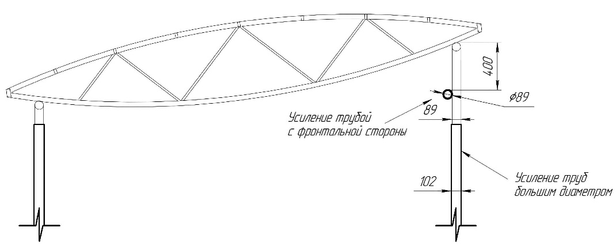

Схема 2 Вид спереди
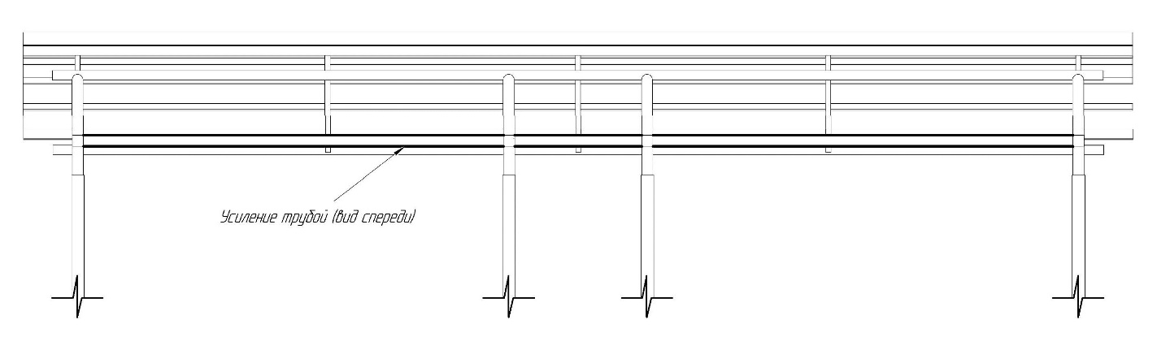

4.6.7. Дополнительным элементом укрывных ограждающих конструкций места (площадки) накопления ТКО могут быть камеры видеонаблюдения, согласование размещения которых не требуется.
4.6.8. При использовании типовых внешних видов ограждений мест (площадок) накопления ТКО, укрывных ограждающих конструкций мест (площадок) накопления ТКО допускается закрытие открытых пространств защитным элементом (сеткой), как мера защиты места (площадки) накопления ТКО от привлечения и массового скопления птиц, – RAL 7010, материал – металл, согласование размещения которой не требуется.
1.6. Эстетический регламент декоративных, технических, конструктивных устройств, являющийся приложением № 1 к Правилам, дополнить приложением, изложив его в редакции согласно приложению № 1 к настоящему постановлению.
1.7. В приложении № 2 к Правилам после слова «Приложение» дополнить словами «к Эстетическому регламенту планировочных устройств».
1.8. Раздел 2 в составе приложения «Типовые внешние виды эксплуатационной маркировки» приложения № 2 к Правилам изложить в редакции согласно приложению № 2 к настоящему постановлению.
1.9. В наименовании раздела 5 приложения № 4 к Правилам слова «включая контейнеры, урны, наземные блоки систем кондиционирования и вентиляции, системы отвода поверхностных и дренажных вод (за исключением объектов мелиоративной системы)» заменить словами «мусоросборники, урны, наземные блоки систем кондиционирования и вентиляции)».
1.10. В пунктах 5.4 и 5.6 приложения № 4 к Правилам после слова «контейнеров» дополнить словами «заглубленного типа».
1.11. Пункт 5.5 приложения № 4 к Правилам и приложение № 2 к Эстетическому регламенту оборудования исключить.
1.12. В пункте 5.6 приложения № 4 к Правилам слова «объектов благоустройства для размещения контейнеров,» исключить.
1.13. В наименовании разделов 1 и 2 приложения № 1 к Эстетическому регламенту оборудования после слова «контейнеров» дополнить словами «заглубленного типа»
2. Контроль за выполнением постановления возложить на вице-губернатора
Санкт-Петербурга – руководителя Администрации Губернатора Санкт-Петербурга Пикалёва В.И.

Губернатор  Санкт-Петербурга | А.Д.Беглов

Приложение № 1

к постановлению Правительства Санкт-Петербурга

от ____________ № ____

« Приложение

к Эстетическому регламенту

декоративных, технических,

конструктивных устройств

ТИПОВЫЕ ВНЕШНИЕ ВИДЫ
ОГРАЖДЕНИЙ МЕСТ (ПЛОЩАДОК) НАКОПЛЕНИЯ ТКО
И УКРЫВНЫХ ОГРАЖДАЮЩИХ КОНСТРУКЦИЙ
МЕСТ (ПЛОЩАДОК) НАКОПЛЕНИЯ ТКО

Раздел 1

Тип 1. Типовой внешний вид ограждения места (площадки) накопления ТКО и укрывной ограждающей конструкции места (площадки) накопления ТКО для размещения двух мусоросборников объемом 1,1 куб.м

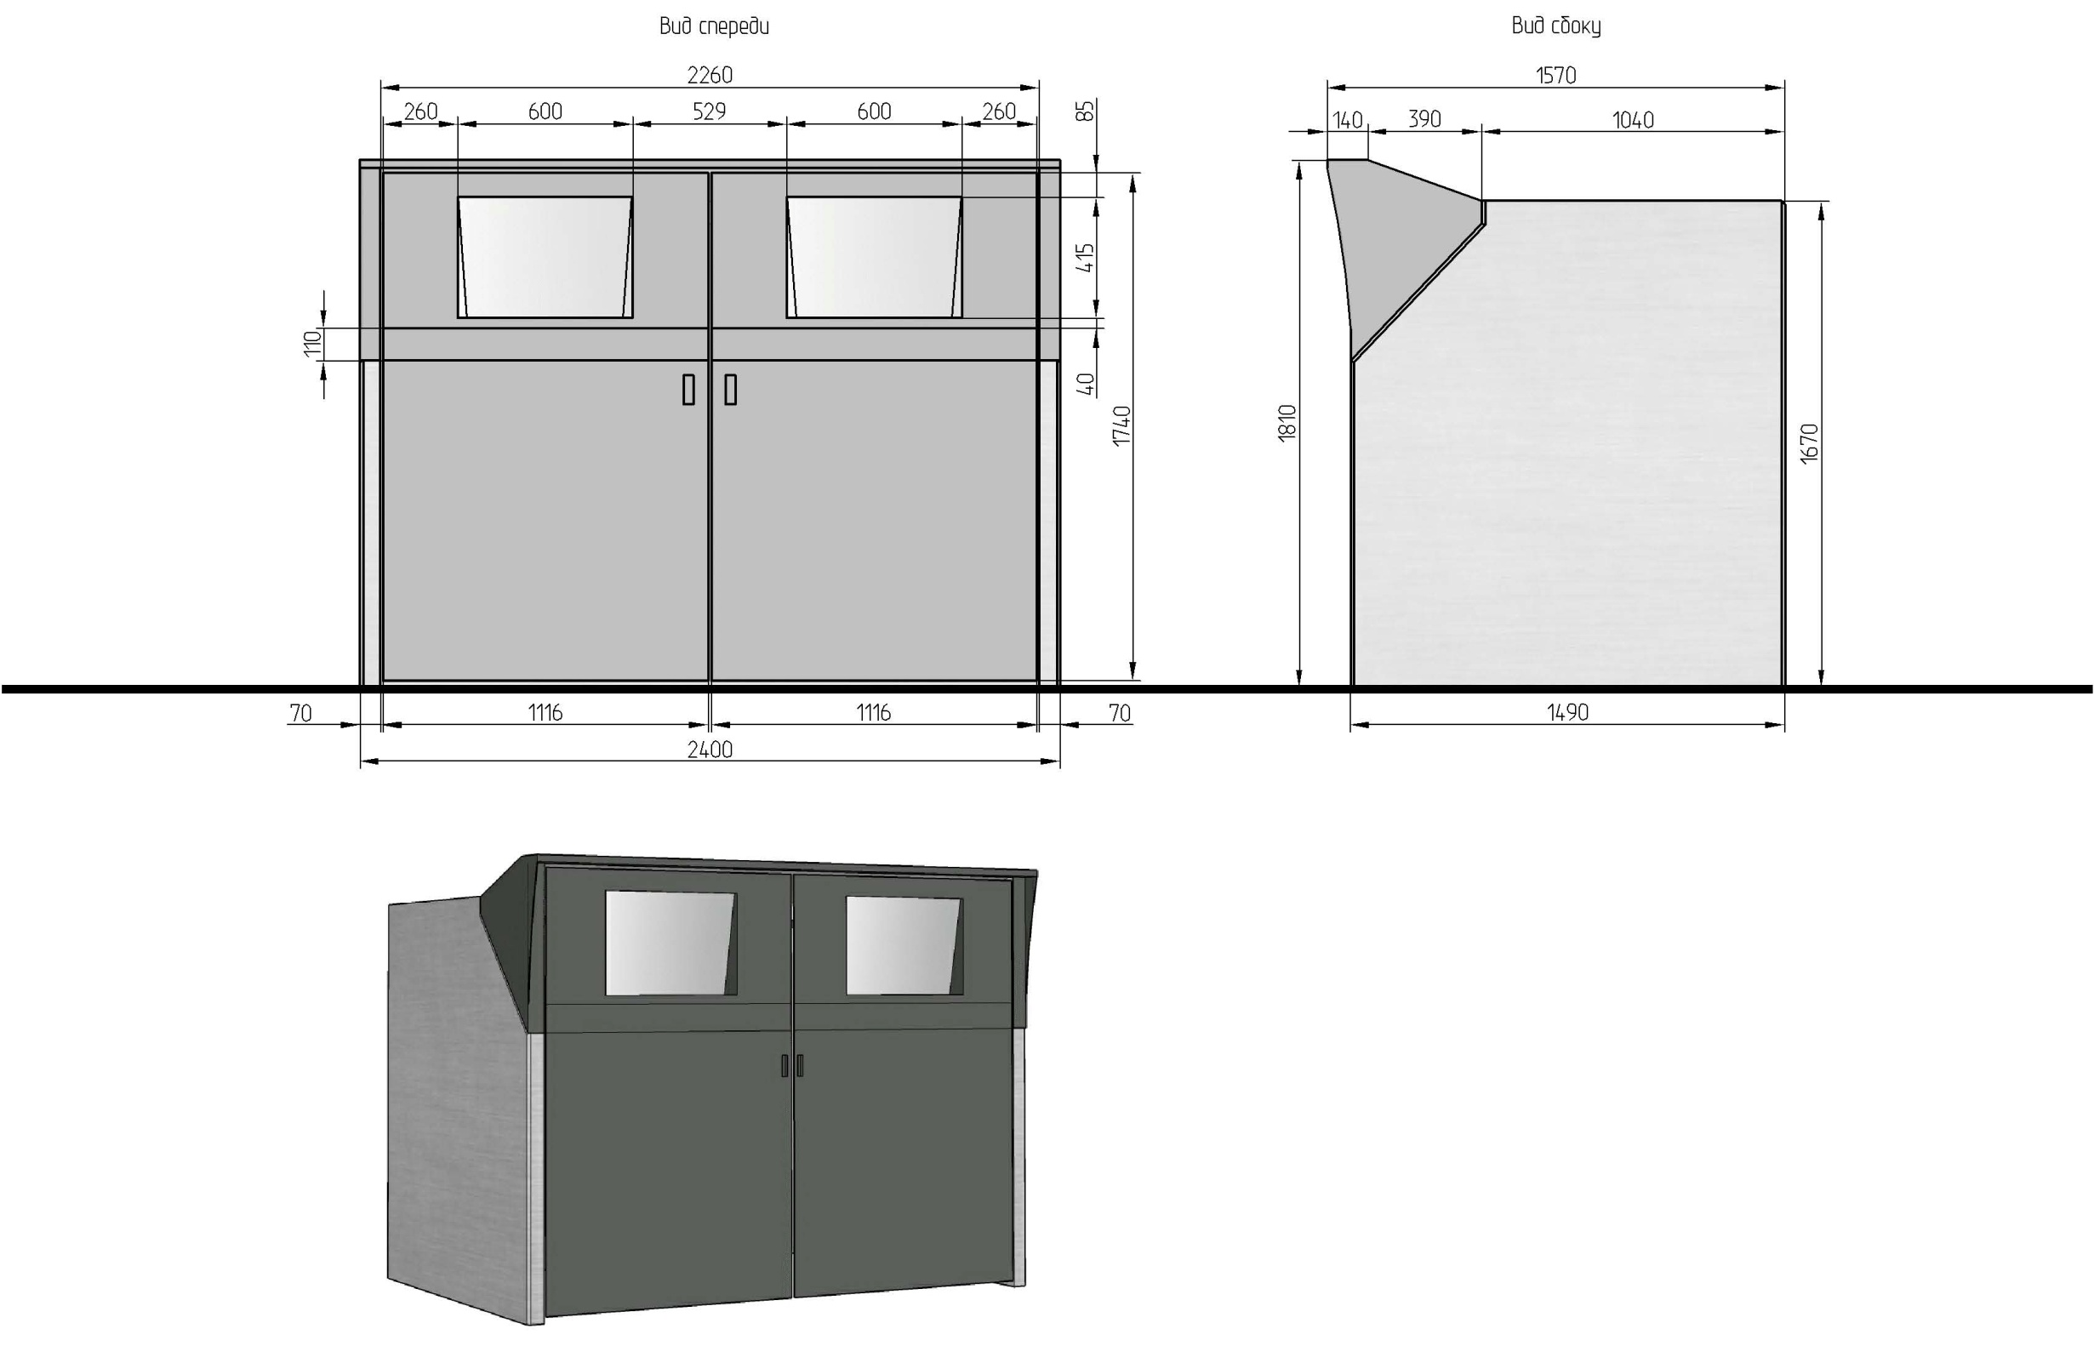
Цветовое решение:
1. Цвет ограждения (дверей) - RAL 7010.
2. Цвет ограждения (корпуса) - RAL 9006.
Материал:
1. Материал ограждения (дверей) - оцинкованный металл.
2. Материал ограждения (люка) - нержавеющая сталь.

Тип 2. Типовой внешний вид ограждения места (площадки) накопления ТКО и укрывной ограждающей конструкции места (площадки) накопления ТКО для размещения одного мусоросборника объемом 1,1 куб.м

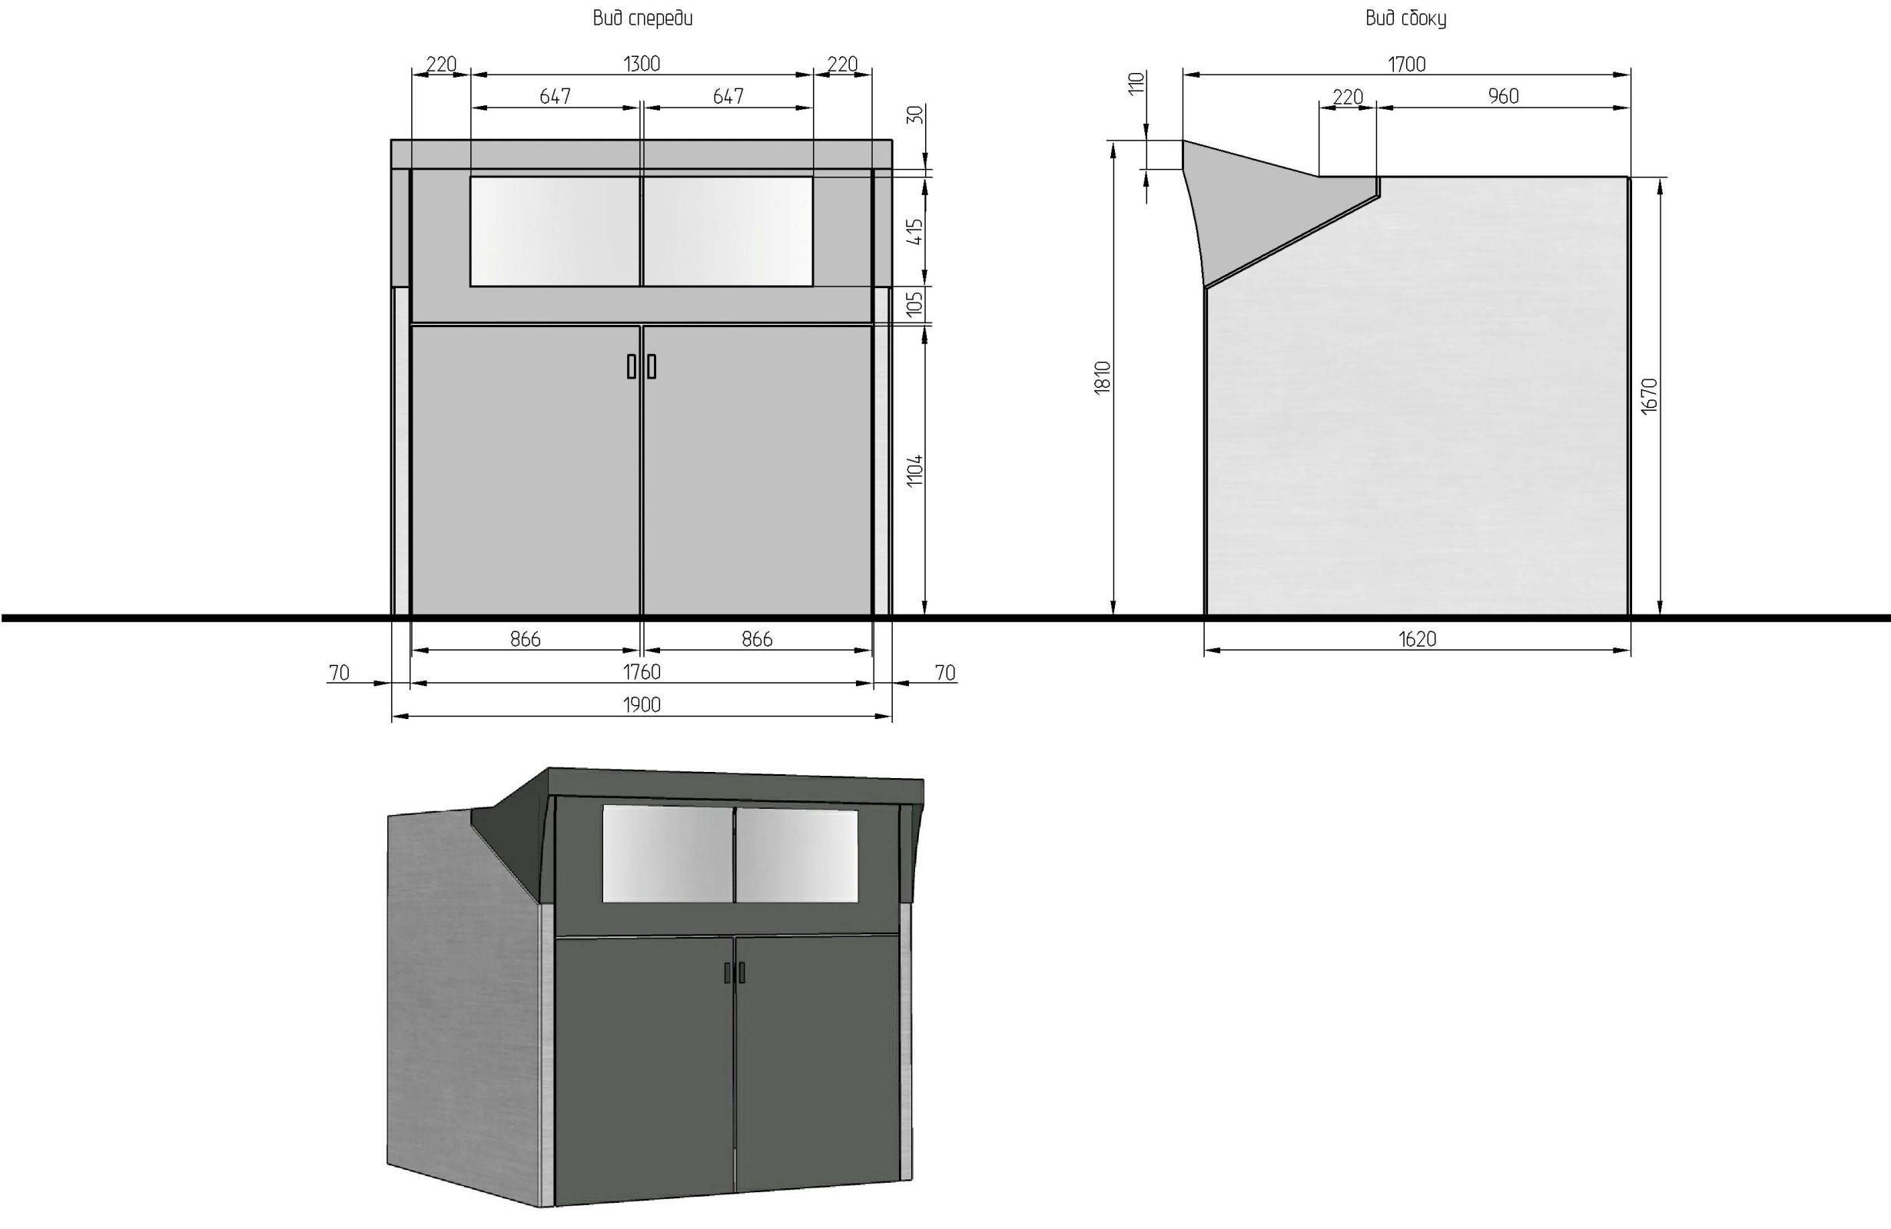

Цветовое решение:
1. Цвет ограждения (дверей) - RAL 7010.
2. Цвет ограждения (корпуса) - RAL 9006.
Материал:
1. Материал ограждения (дверей) - оцинкованный металл.
2. Материал ограждения (люка) - нержавеющая сталь.

Тип 3. Типовой внешний вид ограждения места (площадки) накопления ТКО и укрывной ограждающей конструкции места (площадки) накопления ТКО для размещения двух мусоросборников объемом не более 0,75 куб.м

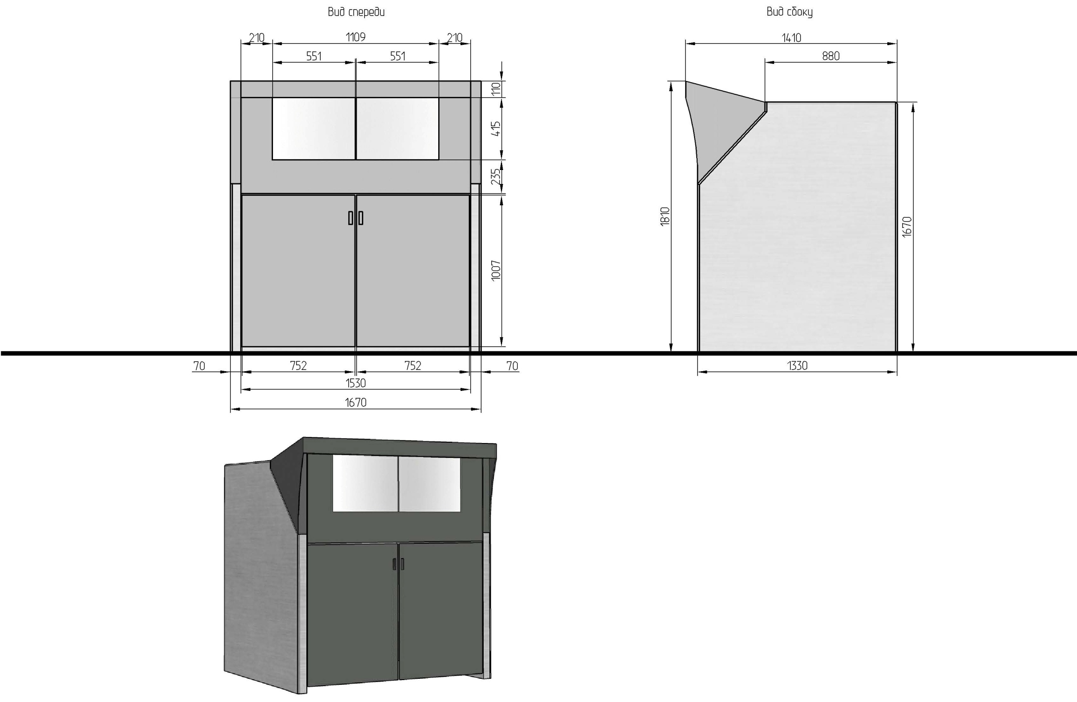

Цветовое решение:
1. Цвет ограждения (дверей) - RAL 7010.
2. Цвет ограждения (корпуса) - RAL 9006.
Материал:
1. Материал ограждения (дверей) - оцинкованный металл.
2. Материал ограждения (люка) - нержавеющая сталь.

Раздел 2
Типовой внешний вид ограждения места (площадки) накопления ТКО и укрывной ограждающей конструкции места (площадки) накопления ТКО для размещения двух мусоросборников объемом не более 0,75 куб.м

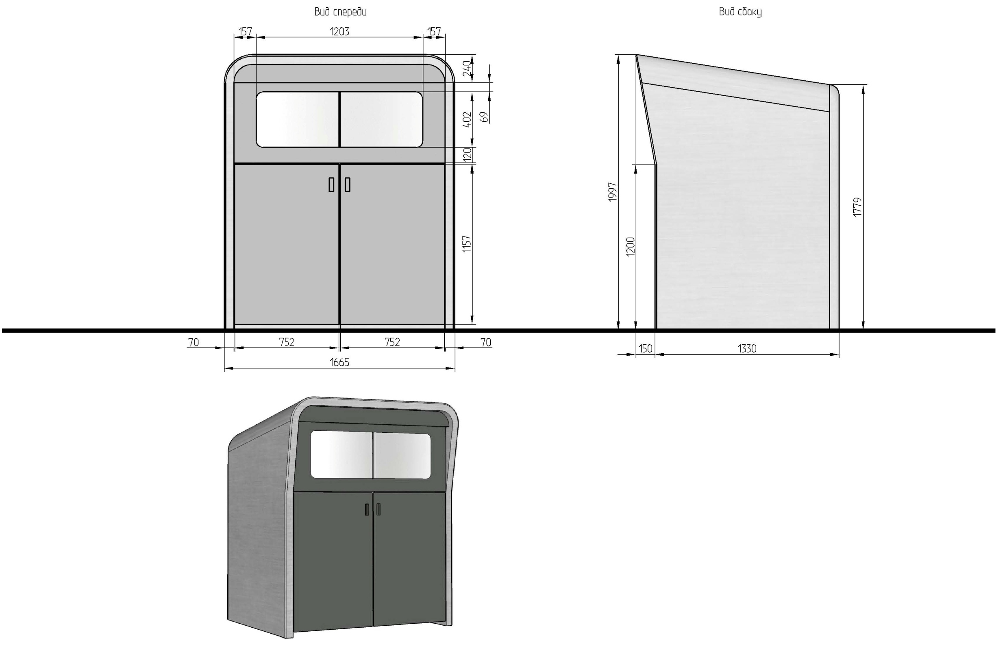

Цветовое решение:
1. Цвет ограждения (дверей) - RAL 7010.
2. Цвет ограждения (корпуса) - RAL 9006.
Материал:
1. Материал ограждения (дверей) - оцинкованный металл.
2. Материал ограждения (люка) - нержавеющая сталь.

Раздел 3
Типовой внешний вид ограждения места (площадки) накопления ТКО и укрывной ограждающей конструкции места (площадки) накопления ТКО для размещения одного мусоросборника объемом не более 1,1 куб.м

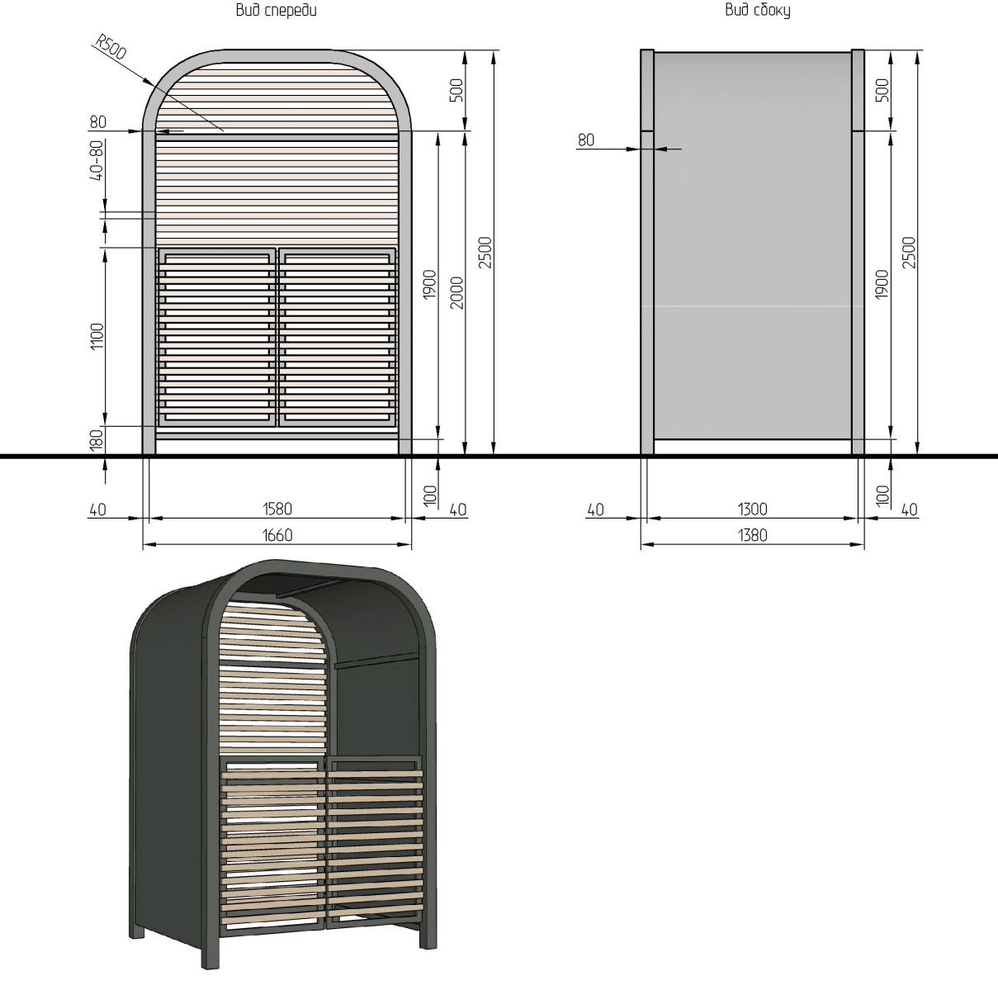

Цветовое решение:
1. Цвет ограждения: ламелей - RAL 1001; несущей конструкции - RAL 7010.
2. Цвет укрывной ограждающей конструкции - RAL 7010.
Материал:
1. Материал ограждения - металл или полимерпесчанная ламель; несущей конструкции - металл.
2. Материал укрывной ограждающей конструкции - металл.

Раздел 4
Типовой внешний вид ограждения места (площадки) накопления ТКО и укрывной ограждающей конструкции места (площадки) накопления ТКО для размещения двух мусоросборников объемом не более 1,1 куб.м

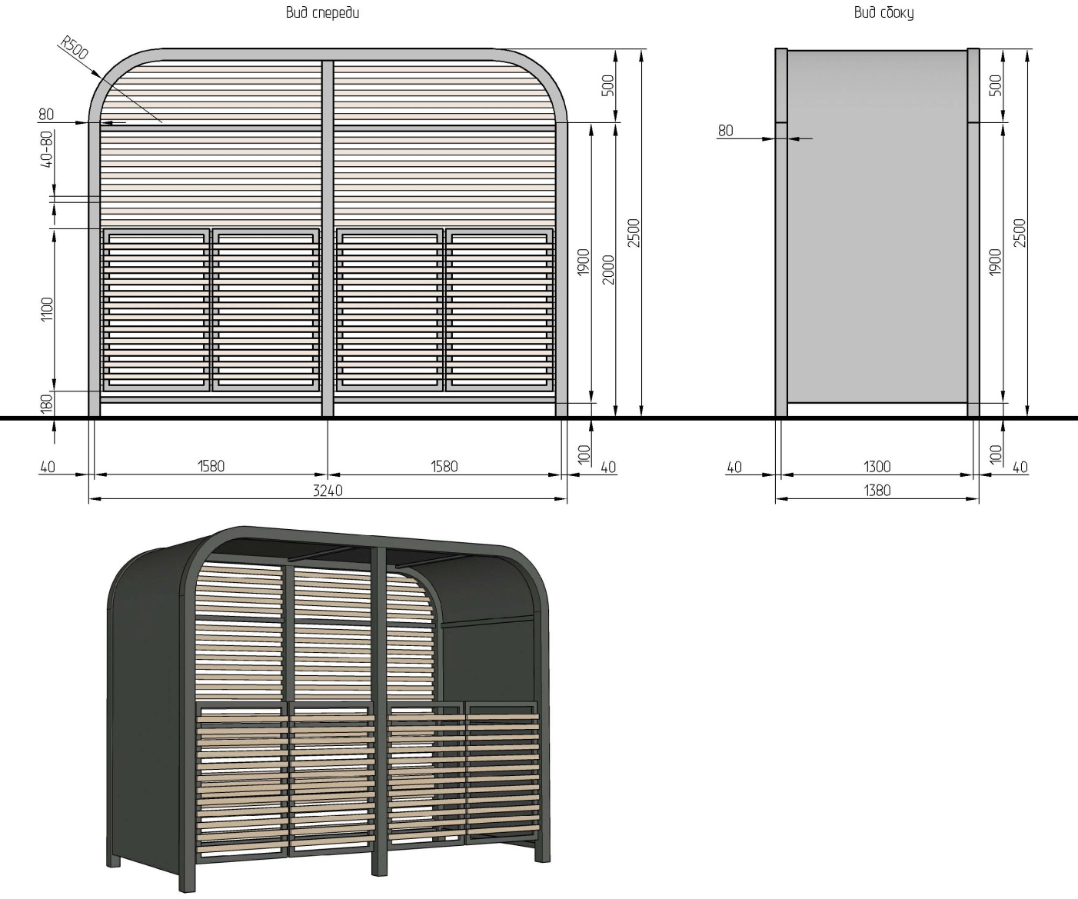

Цветовое решение:
1. Цвет ограждения: ламелей - RAL 1001; несущей конструкции - RAL 7010.
2. Цвет укрывной ограждающей конструкции - RAL 7010.
Материал:
1. Материал ограждения - металл или полимерпесчанная ламель; несущей конструкции - металл.
2. Материал укрывной ограждающей конструкции - металл.

Раздел 5
Типовой внешний вид ограждения места (площадки) накопления ТКО и укрывной ограждающей конструкции места (площадки) накопления ТКО с объединяющим модулем для размещения трех и более мусоросборников объемом не более 1,1 куб.м

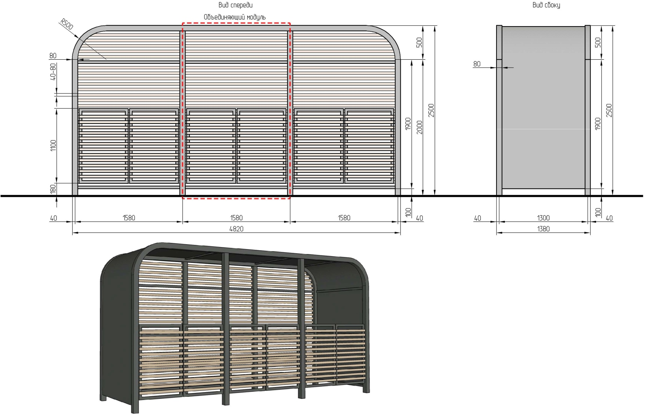

Цветовое решение:
1. Цвет ограждения: ламель - RAL 1001; несущая конструкция - RAL 7010.
2. Цвет укрывной ограждающей конструкции - RAL 7010.
Материал:
1. Материал ограждения: металл или полимерпесчанная ламель; несущая конструкция - металл.
2. Материал укрывной ограждающей конструкции - металл.
Раздел 6
Типовой внешний вид ограждения места (площадки) накопления ТКО и укрывной ограждающей конструкции места (площадки) накопления ТКО для размещения мусоросборника(-ов) объемом не более 1,1 куб.м

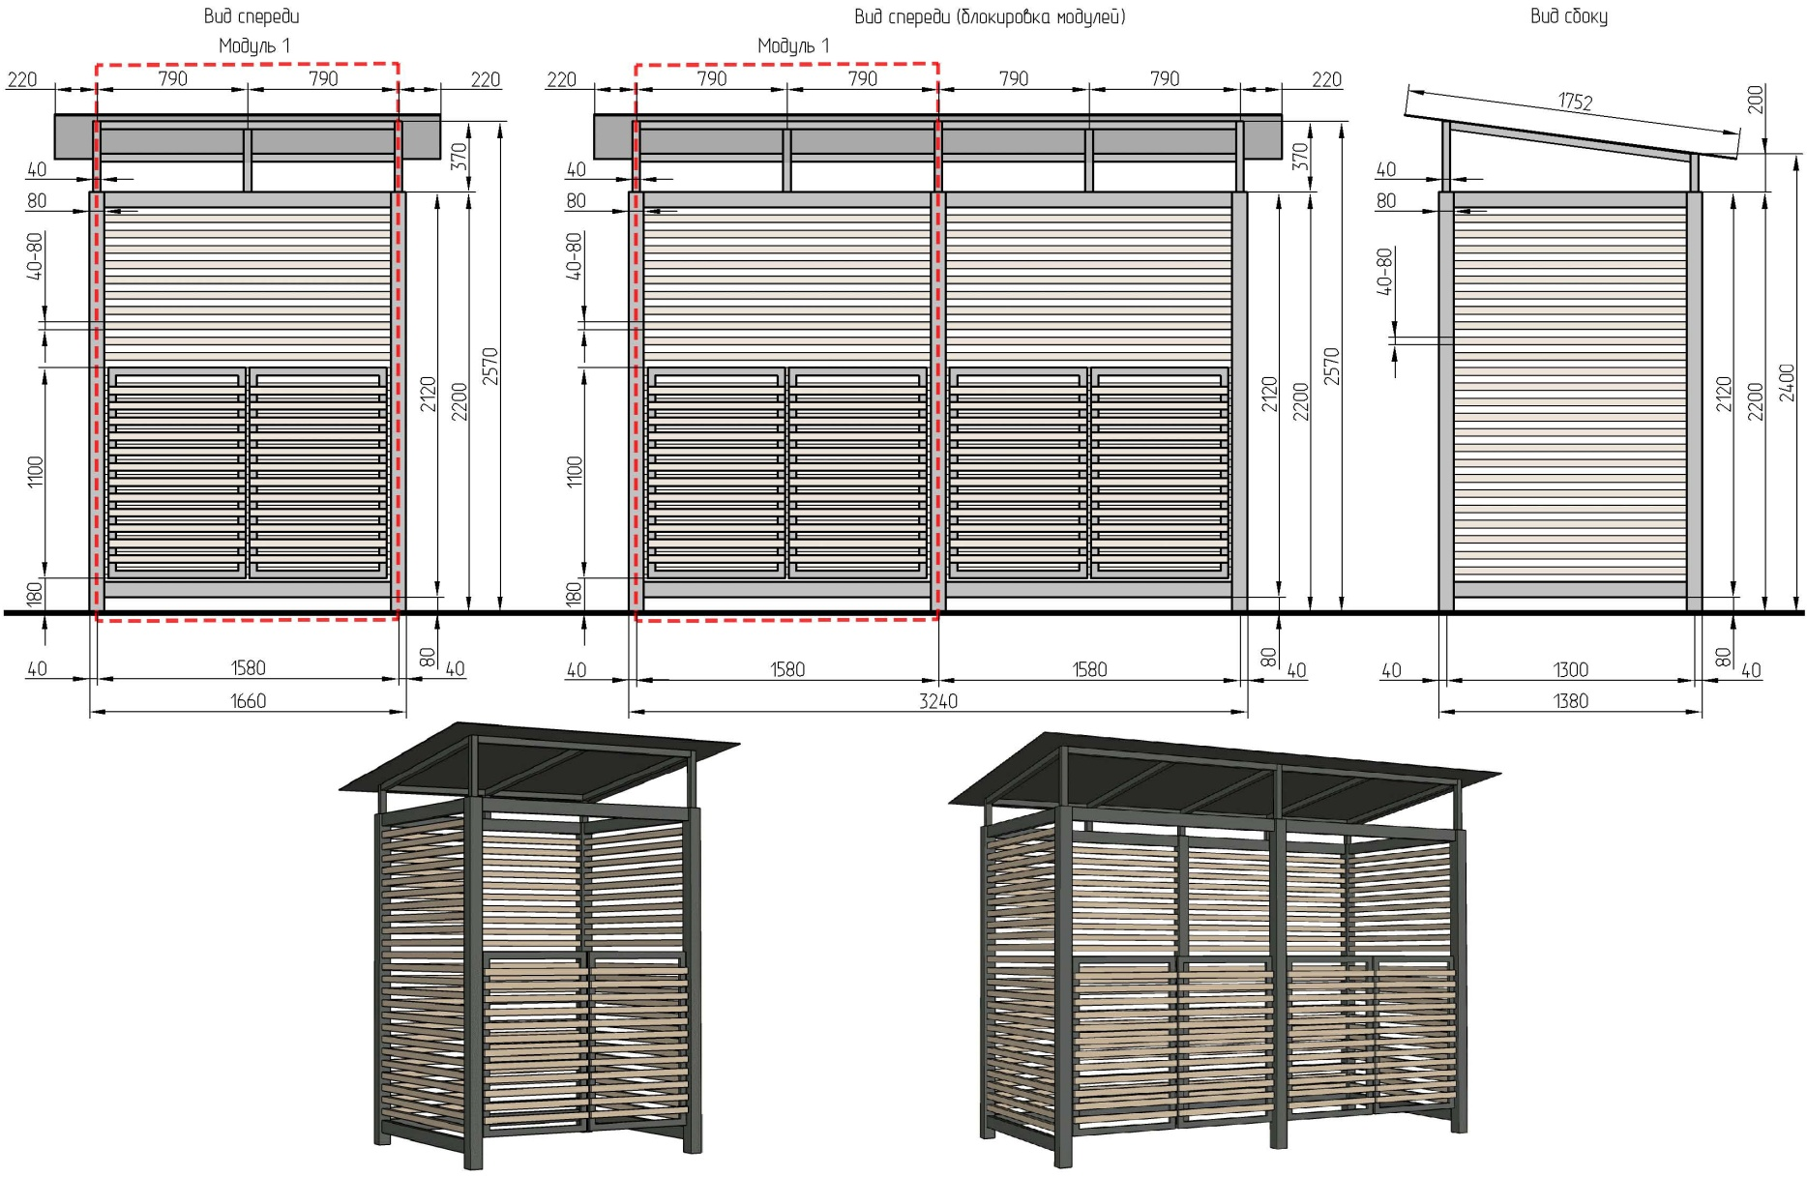

Цветовое решение:
- Цвет ограждения: ламелей - RAL 1001; несущей конструкции - RAL 7010.
2. Цвет укрывной ограждающей конструкции - RAL 7010.
Материал:
1. Материал ограждения - металл или полимерпесчанная ламель; несущей конструкции - металл.
2. Материал укрывной ограждающей конструкции - металл.

Раздел 7
Типовой внешний вид ограждения места (площадки) накопления ТКО и укрывной ограждающей конструкции места (площадки) накопления ТКО для размещения мусоросборника(-ов) объемом не более 1,1 куб.м

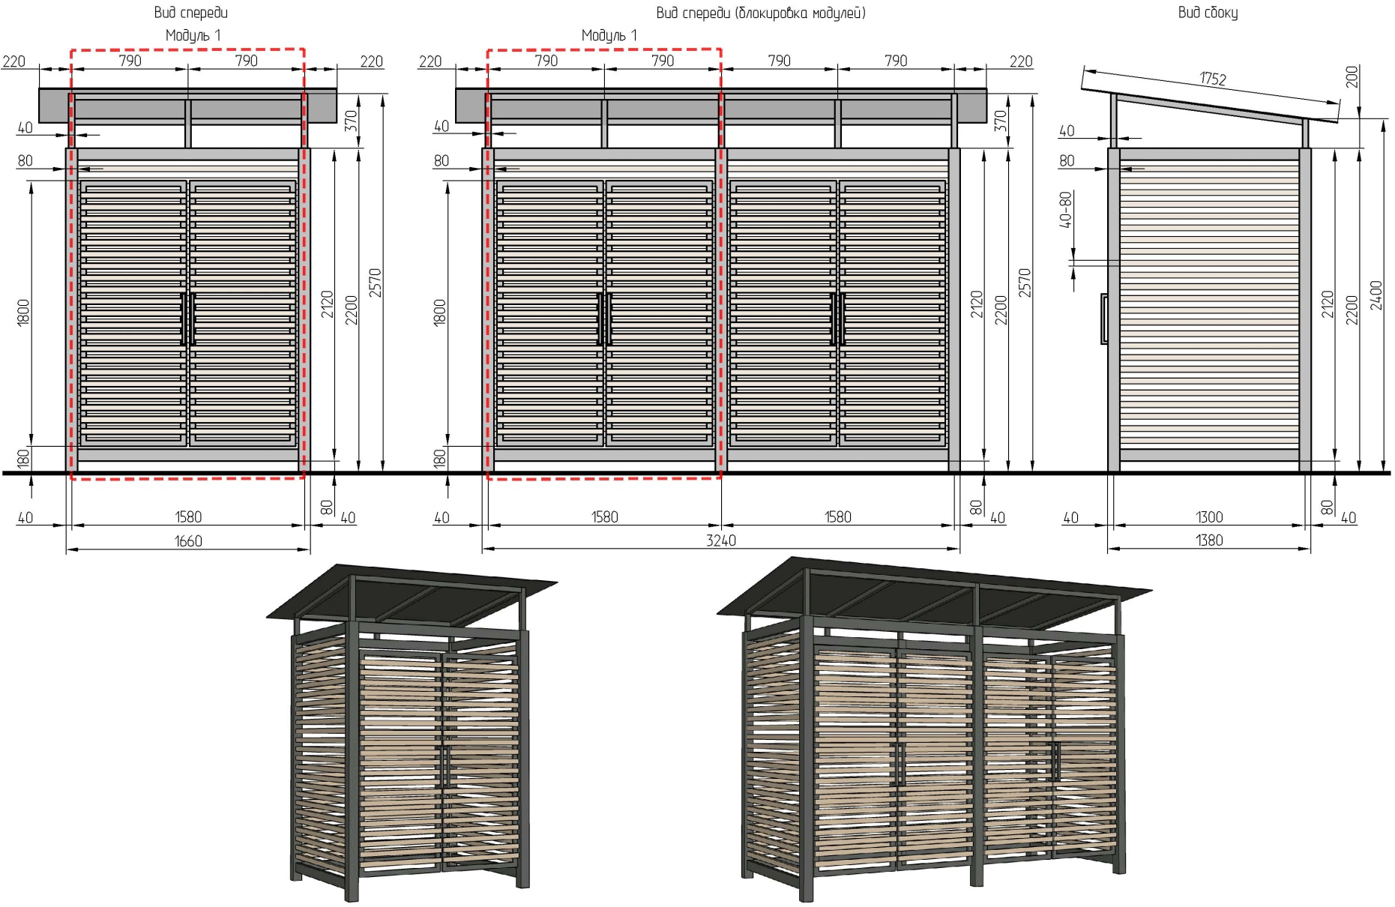

Цветовое решение:
1. Цвет ограждения: ламелей - RAL 1001; несущей конструкции - RAL 7010.
2. Цвет укрывной ограждающей конструкции - RAL 7010.
Материал:
1. Материал ограждения - металл или полимерпесчанная ламель; несущей конструкции - металл.
2. Материал укрывной ограждающей конструкции - металл.
Раздел 8
Типовой внешний вид ограждения места (площадки) накопления ТКО
и укрывной ограждающей конструкции места (площадки) накопления ТКО
для размещения мусоросборников

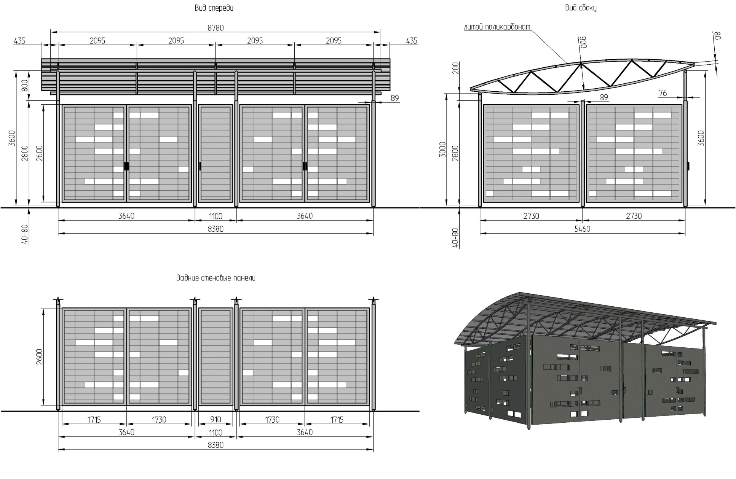

Цветовое решение:
1. Цвет ограждения: RAL 7010; несущей конструкции - RAL 7010.
Материал:
1. Материал ограждения – металл; несущей конструкции - металл.
2. Материал укрывной ограждающей конструкции - литой поликарбонат.

Раздел 9
Типовой внешний вид ограждения места (площадки) накопления ТКО
и укрывной ограждающей конструкции места (площадки) накопления ТКО
для размещения мусоросборников объемом не более 1,1 куб.м

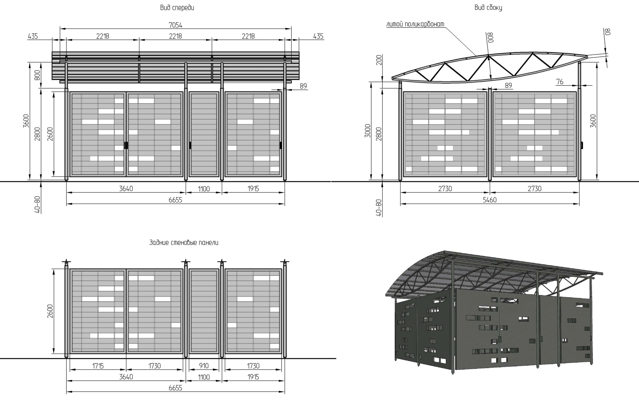
Цветовое решение:
1. Цвет ограждения: RAL 7010; несущей конструкции - RAL 7010.
Материал:
1. Материал ограждения – металл; несущей конструкции - металл.
2. Материал укрывной ограждающей конструкции - литой поликарбонат.

Раздел 10
Типовой внешний вид ограждения места (площадки) накопления ТКО
и укрывной ограждающей конструкции места (площадки) накопления ТКО
для размещения мусоросборников объемом не более 1,1 куб.м

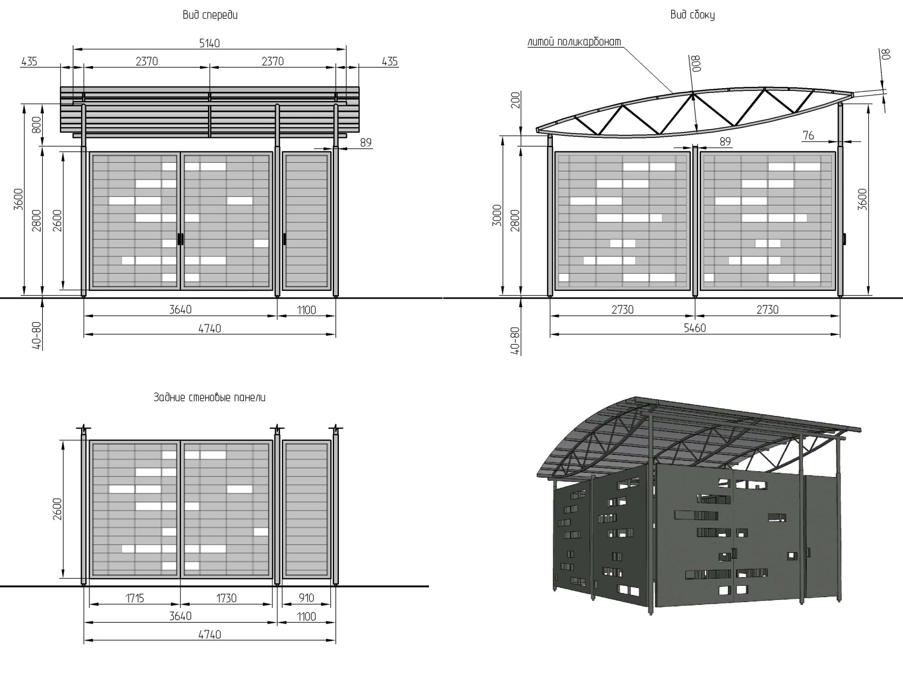
Цветовое решение:
1. Цвет ограждения: RAL 7010; несущей конструкции - RAL 7010.
Материал:
1. Материал ограждения – металл; несущей конструкции - металл.
2. Материал укрывной ограждающей конструкции - литой поликарбонат. »

Приложение № 2

к постановлению Правительства Санкт-Петербурга

от ____________ № ____

« Раздел 2
Типовой внешний вид эксплуатационной маркировки,
обеспечивающей использование места (площадки) накопления ТКО

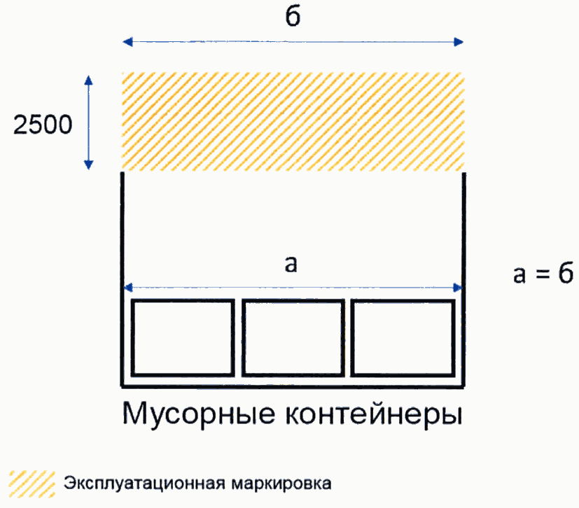
Место (площадка) накопления ТКО
Эксплуатационная маркировка »

